Татарстан синоптиклары бозлавык турында кисәтә.

9 ноябрьдә Татарстанда юлларда урыны белән янә бозлавык хасил булачак. Бу турыда Татарстан Гидрометеорология һәм әйләнә-тирә мохитне күзәтү үзәгенең матбугат хезмәте хәбәр итә.
Республика территориясендә салкынча һәм дымлы һава торышы сакланачак. Метеорологларның якынча фаразы буенча, урыны белән яңгыр һәм җепшек кар яварга мөмкин.

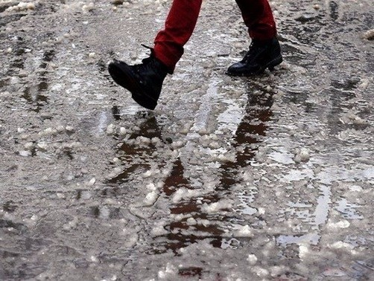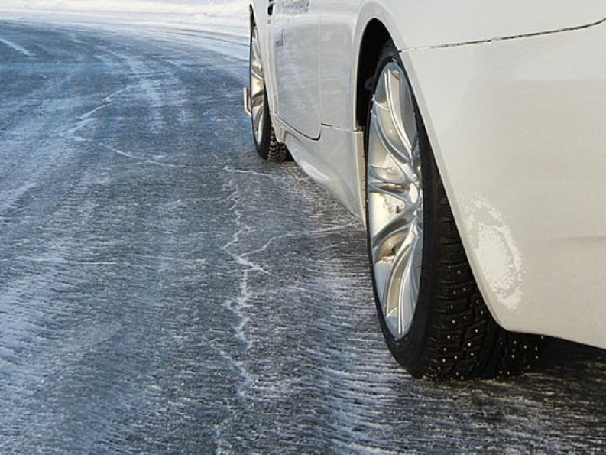

09.11.2020 ел

